Lucas de Azevedo dos Reis 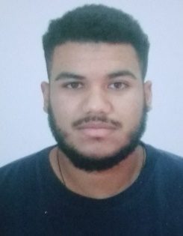
Data de Nascimento: 24/08/1999
Estado Civil: Solteiro
Endereço: Rua Coronel Antônio Inácio Nº: 1599
Bairro: Santo Antônio
Email: azevedolucas2015@gmail.com
Celular: (51) 980540581 ou (51) 997620521
Escolaridade: Ensino Médio Completo
Experiências Profissionais:
Operador de Lixadeiras Manuais- CBC
Montador de Armas- CBC
Cursos Profissionalizantes:
- Mecânica de Usinagem - SENAI
- Auxiliar de Caldeireiro - Programa Novos Horizontes -FIERGS SENAI
- Competências Transversais em Segurança do Trabalho - SENAI
- Competências Transversais em Tecnologia da Informação e Comunicação - SENAI
- Competências Transversais em Empreendedorismo - SENAI
- Competências Transversais em Educação Ambiental - SENAI
- Programa Empresário-Sombra Por Um Dia - JUNIOR ACHIEVEMENT

